Jesús, la semilla y San Romero de América
Homilía del 5º Domingo de Cuaresma B
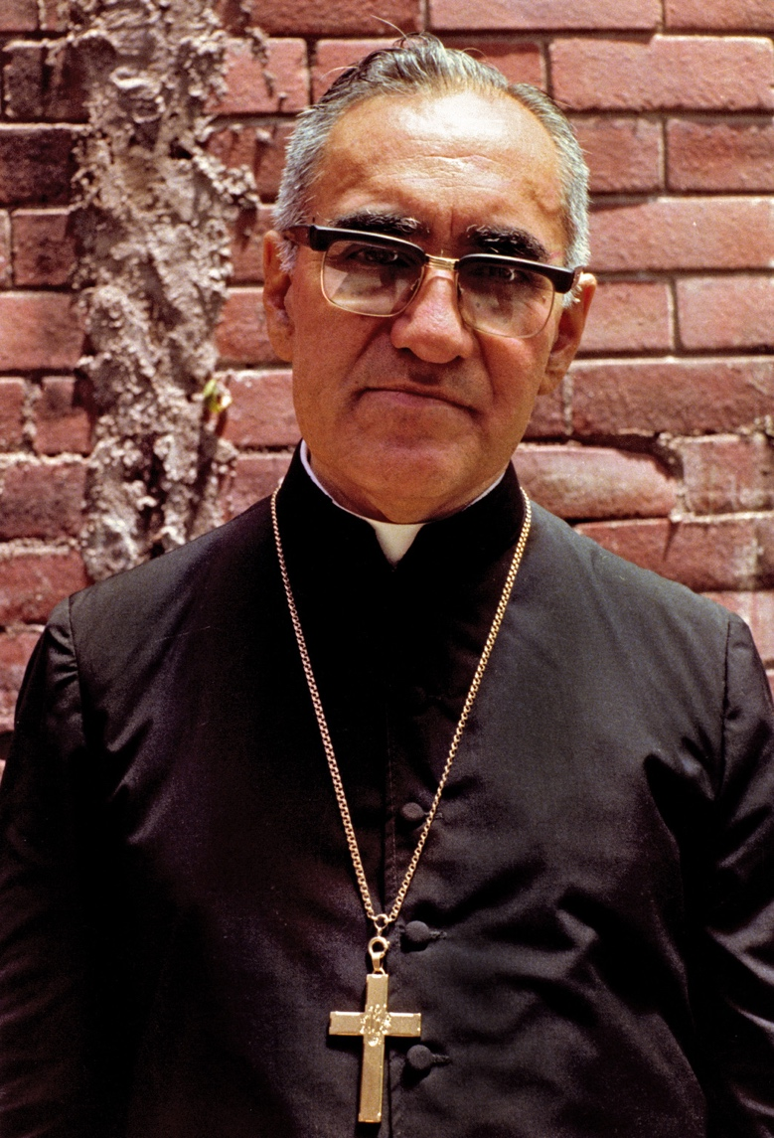
El 24 de Marzo de 1980 era asesinado Mons. Romero en El Salvador, si la semilla muere da mucho fruto.
Jesús entrega su vida por un mundo nuevo y para que nadie quede afuera, excluído. Leer San Juan 12,20-33

1. Contexto
Estamos en el quinto domingo de la Cuaresma. Esto quiere decir que ya la semana próxima tenemos el domingo de Ramos y empieza la semana santa. Y esto nos pone en un lugar muy especial a la hora de entender las palabras de Jesús, de entender los Evangelios, qué nos están marcando allí. Lo primero de todo que podemos ver en la Palabra de hoy, en el Evangelio de San Juan, este texto que leímos recién está inmediatamente después de la entrada de Jesús en Jerusalén.

2. La hora
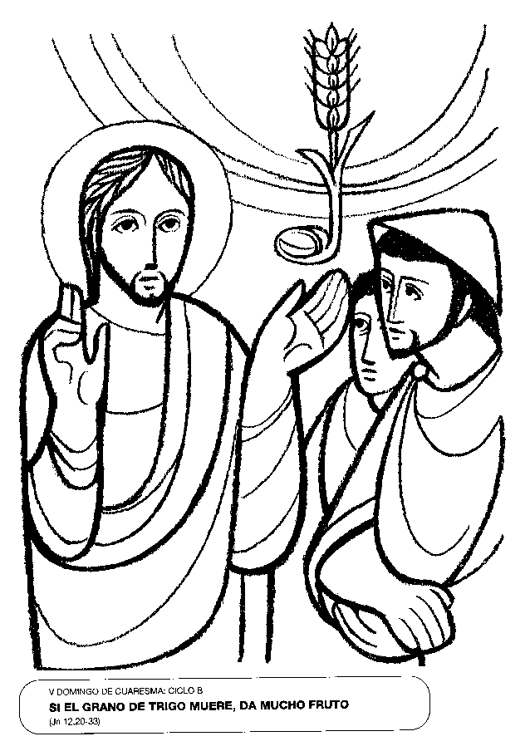
Allí, dice el texto, unos griegos se acercaron a donde estaba Jesús y sus discípulos. Y buscan conocer a Jesús. Y Jesús dice; aunque si uno va leyendo el Evangelio de San Juan se da cuenta porque Jesús dice varias veces: “todavía no ha llegado mi hora”. Por ejemplo en Caná, allí cuando su Madre le pide que haga algo por los que están en la fiesta, se quedaron sin vino, Jesús le dice: “todavía no ha llegado mi hora”; bueno, aquí dice: “Ha llegado mi hora”; ésta es mi hora. Esta es la hora en que Él va a hacer y va a manifestar su obra.

3. Atraeré a todos

Por lo tanto es lógico que se acerque gentes de otros pueblos a escuchar a Jesús, porque el Señor dice: “Cuando sea elevado en alto, atraeré a todos hacia mí”. Esto nos pone ante una situación muy especial porque tenemos que entender que en tiempos de Jesús, las religiones eran propias de los pueblos. Y se circunscribían a esos pueblos. Es decir, para ser claros, un Judío nunca se iba a hacer de la religión Cananea, imposible, ni un cananeo se iba a hacer Judío. O un Judío iba a tomar la religión de los romanos. Cada pueblo tenía su propia concepción religiosa. Entonces, que viniese gente de otros pueblos a escuchar a Jesús y a querer conocerlo estaba marcando ya un signo de que acá estaba pasando algo nuevo.

4. Los Excluídos
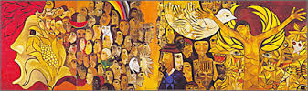
La apertura que va a hacer Jesús al mundo, todos los seres humanos están llamados a ser hijos de Dios y los hombres en Jesús. Por eso, digo, acá Jesús nos está diciendo: “Ha llegado mi hora”, porque “voy a atraer a todos”, ya no va a haber esclavos y hombres libres, va a decir San Pablo, judíos y gentiles, varón y mujer, todos van a ser hijos de Dios. Sin distinciones. Esto también nos pone a nosotros en la mirada de este tiempo y entender lo que Jesús nos está proponiendo no es simplemente que nosotros hagamos lo que hacía el pueblo de Israel, una cosa así cerrada, para un grupo de gente, sino que para todos los hombres su mensaje, sin distinción, ya sea de tipo étnico, religioso, social, cultural, etc. Para toda la humanidad. “Atraeré a todos hacia mí”. Este mensaje es tan fuerte que en especial está dirigido hacia aquellos que eran justamente los que estaban excluídos de todo esto; los más pequeños, los más humildes, los enfermos, los que la sociedad rechazaba, los que los mismos israelitas, por ser de otras sociedades, rechazaban.

5. Puertas abiertas

Están abiertas las puertas para todos. El Señor como que viene a abrir las puertas para que todos puedan entrar en Él. Y en especial aquellos, que, como les decía, son los últimos, que van a ser los primeros. Este va a ser el mensaje central que va a cambiar el modo de entender la fe de los hombres del tiempo de Jesús.

6. Vida derramada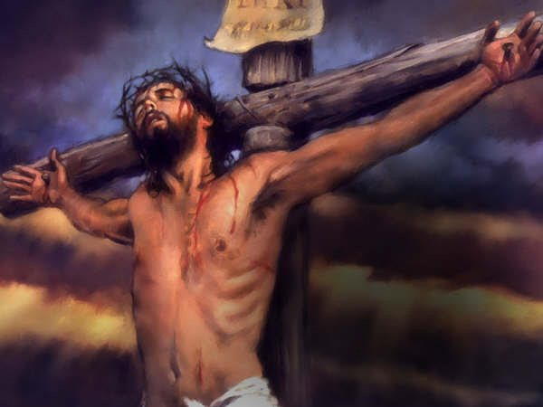

Va a pasar, a ocurrir, la pasión, muerte y resurrección de Jesús, esa es “la hora”. Va a ser derramado. Su servicio va a ser total y pleno. Va a tener que morir, como el grano de trigo que tiene morir, ser enterrado, para que desde allí nazca la vida nueva. Y no sólo Jesús. También todos los mártires que fueron dando su vida en la historia por abrazar esta causa de la humanidad, y de la búsqueda de que nadie quede fuera de este llamado de Dios para que todos sean sus hijos. Y en todos los tiempos, parece mentira, pero como que los hombres se han arreglado para que siempre hubiera excluídos, siempre hay gente que queda al borde de todo, que quedan como marginados de la sociedad. Jesús se ocupó de incluir a todos.

7. Mons. Romero
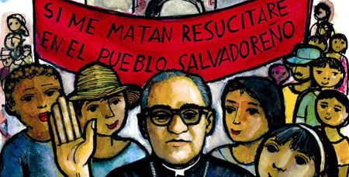
Recordaba especialmente que el 24 de marzo de 1980, era asesinado el obispo de El Salvador, Mons. Romero. Estaba celebrando la misa y lo fusilaron. En plena misa! El día anterior, había dicho, en un Salvador muy convulsionado, con mucha violencia, donde se estaban matando entre la gente del gobierno y opositores, dijo en la homilía del domingo: “Bajen las armas, se los digo en nombre de Dios, se los pido, se los ruego, se los ordeno en el nombre de Dios, paren la represión!”. Esa fue la homilía, era escuchada por todo El Salvador, porque se transmitía por radio. El lunes, cuando celebró la misa a unas monjitas, en plena misa quedó asesinado. 1980. Treinta y ocho años. Fue beatificado por el Papa Francisco el 23 de Mayo de 2015 este obispo Mártir de los pobres latinoamericanos. Hace unos días, el 7 de marzo ha sido autorizada su canonización, aunque no tiene fecha aún. Los Salvadoreños dicen “San Romero de América”.

8. El que pierda su vida

También recordamos que Jesús viene a dar su vida. El que pierda su vida por mí la encontrará. El que es egoísta, busca todo para sí, vive para sí mismo y no para los demás, ese perderá su vida. En cambio, el que la da, ese es el que va a encontrar la vida para siempre. Al servicio hasta dar la vida, como Jesús. En esta cuaresma que está terminando, nos encuentra a nosotros con este Espíritu, de dar la vida por los hermanos, entregarse a los demás, así como Jesús, o todavía tenemos que ir convirtiéndonos de todo esto.

p. Juan José Gravet

